新 书 推 荐
*******************************
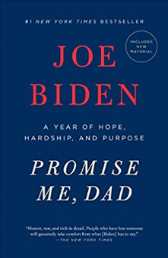
中文书名：《答应我，爸爸：痛苦、坚强和充满希望的一年》
英文书名：Promise Me, Dad: A Year of Hope, Hardship and Purpose
作 者：Joe Biden
出 版 社：Flatiron Books
代理公司：St. Martin's Press /ANA
出版时间：2017年11月
代理地区：中国大陆、台湾
页 数：272页
审读资料：电子稿
类 型：传记回忆录

内容简介：

一部感人至深的回忆录，记述了难忘的一年，一个家庭和一个国家从此被彻底改变。
2014年11月，拜登家族的13名成员聚集在楠塔基特岛，庆祝传统节日感恩节——这一传统他们已经保持了40年，成为了日益忙乱、过度负荷生活中唯一不变的旋律。感恩节对大多数人来说都是一个必须的喘息机会，承上启下，反思过去的一年，同时展望未来。但是今年似乎与往年不同：乔·拜登的大儿子，博，于15个月前被诊断出恶性脑瘤，医生都无法断言还能活多久。“答应我，爸爸”博这样对他的父亲说，“请向我保证，不论发生什么，您都要好好地活下去”，乔答应了儿子在最后一个感恩节的最后一个的要求，这也是本书书名的由来。
《答应我，爸爸》追述了在这之后，乔·拜登非凡的生活和工作中最具挑战和重要的一年。在这一年中，拜登作为美国副总统在全世界的出差里程高达十万英里，在乌克兰、中美洲和伊拉克等地处理危机。无论电话从纽约、国会山、基辅或巴格达打来，只要听到“乔，我需要你的帮助”，他都会做出立即做出反映。在这过去的一年中，乔忍受了巨大的痛苦，不仅要解决政治职责中面临的挑战，同时悼念失去的儿子，这位副总统努力在对国家和对家庭的双重责任中达成平衡。并且面临一个迫切的问题：他是否应该参与2016年的美国总统选举？
事实证明，这是令人心痛的一年，同时又是胜利和有成就的一年。这是乔生命中最糟糕的岁月，自己长期的信仰、对家庭的深厚感情以及与奥巴马总统的真挚友谊给了他无穷的力量。乔·拜登在本书中以心酸的笔触，与读者分享他每一个煎熬的时刻——那些他深感无力的日子，感觉再也无法向前一步，却也有自己承担不来的停滞不前。

本书的主题很像《当呼吸变成空气》(When Breath Becomes Air)和《不可思议的一年》(The Year of Magical Thinking)，充满了对生命的思考与反思。本书将于2017年11月14日在美国首发，首印量350,000册。为配合本书宣传，作者已确定将在20座城市开展主题为“美国承诺”(American Promise)的大型巡回演讲活动。

“我希望我的故事能够引起更多人的共鸣。我非常幸运，有太多的人在身边支持着我，我，我也知道有太多的人经历了比我更糟糕的事情，却没有像我一样得到支持，希望有更多的人可以从本书中获得力量。”

作者简介：

乔·拜登 (Joe Biden) 代表特拉华州在美国参议院任职36年，从2009年到2017年担任美国第47任副总统。在职期间，他代表美国处理重要问题，到访国家50余个，飞行里程超过120万英里。他召集主持总统内阁会议，与国会合作提高美国中产阶级的生活水平，针对枪支暴力及保护妇女方面进行了卓有成效的改革。

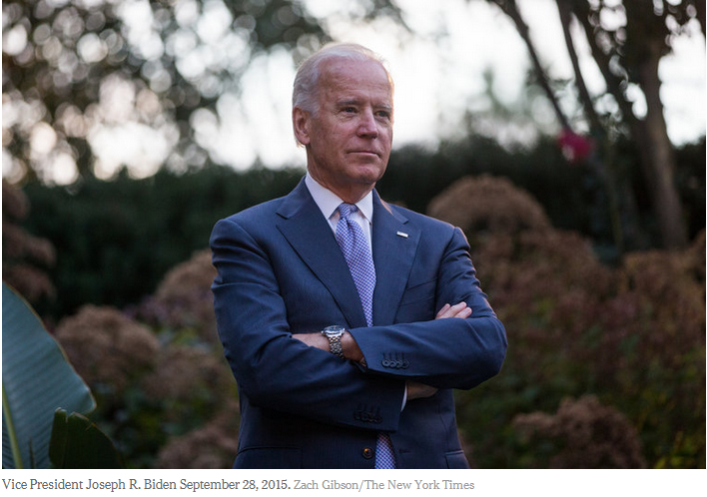
媒体评价：

“这本书是一部幕后戏剧，真实、原始，细节丰富。失去亲人的人会从他的话中得到真诚的安慰……这些瞬间的脆弱使我对父亲的承诺变得难忘;拜登和他垂死的儿子之间小小的、温柔的互动也是如此。”
----《纽约时报》

“拜登将一个令人心碎的故事与选举故事和外交故事结合在一起。这样做，他就为每个人提供了一些东西，不管哪条线吸引了你。”
----《纽约时报》书评

“拜登在书中充满了人性。失去一个充满希望的儿子，他暴露了自己的情感和脆弱。”
----美国国家公共电台

谢谢您的阅读！
请将反馈信息发至：吴伊裴（Jessica Wu）
安德鲁·纳伯格联合国际有限公司北京代表处
北京市海淀区中关村大街甲59号中国人民大学文化大厦1705室
邮编：100872
电话：010-82449901
传真：010-82504200
Email：jessica@nurnberg.com.cn
网址：http://www.nurnberg.com.cn
微博：http://weibo.com/nurnberg
豆瓣小站：http://site.douban.com/110577/

